Муниципальное казенное общеобразовательное учреждение
«Элисенваарская средняя общеобразовательная школа»
(МКОУ «Элисенваарская СОШ»)
186720 Республика Карелия, Лахденпохский р-н, п. Элисенваара, ул. Школьная, д.7,
тел/факс (814)50 33-651, elis-ch-37@yandex.ru
КАРТА ДИСТАНЦИОННОГО ЗАНЯТИЯ
Дата: 14.05.2020 г.
Класс: 6
Предмет: математика
Учитель: Васильева Лариса Владимировна
Адрес обратной связи: vas_lar@mail.ru

- Инструкция для учащегося:
- Повторить теоретический материал урока
- Проверить степень усвоения знаний с помощью тренировочных заданий
- Закрепить полученные знания с помощью выполнения домашнего задания
- План-конспект учебного занятия:
2.1. Тема: «Прямоугольные координаты на плоскости».
2.2. Цель: закрепить у учащихся умения отмечать точки на координатной плоскости по заданным координатам и уметь определять координаты точек, отмеченных на координатной плоскости.
2.3. Краткий план занятия:
- Повторение теоретического материала
- Закрепление теоретического материала
- Применение теоретического материала в самостоятельном решении

2.4. Содержание занятия
Математический язык – это язык цифр, чисел, символов и рисунков.
Правильно выполненные рисунки, чертежи способны понять люди разных национальностей, здесь не существует языковых барьеров. Они могут заменить долгие разъяснения. Ведь верно выполненный рисунок к задаче залог верного ее решения. Уже в древности ученые научились заменять доказательства теорем геометрическим рисунком, чертежом.
Идея изображать числа в виде точек, а точкам давать числовые обозначения зародилась в далекой древности. Первоначальное применение координат связано с астрономией и географией, с потребностью определять положение светил на небе и определенных пунктов на поверхности Земли, при составлении календаря, звездных и географических карт.
Мы учились с вами определять координаты точек, строить точки по заданным координатам. А теперь проверим, как вы усвоили данную тему.
У древних греков существовала легенда о созвездиях Большой и Малой Медведицы. Всемогущий Зевс решил взять себе в жёны прекрасную нимфу Калисто, одну из служанок богини Афродиты, вопреки желанию Афродиты. Чтобы избавить Калисто от преследований богини, Зевс обратил Калисто в Большую Медведицу, а её любимую собаку - в Малую Медведицу и взял их на небо.
2.5. Практические задания для закрепления понятий
Задание 1: Постройте по точкам на координатной плоскости созвездие Большой Медведицы, соединяя соседние точки отрезками.
(-12;1), (-5;3), (0;2), (4;1), (6;-3), (13;-2), (13;3), (4;1).
Созвездие Малой Медведицы
(6;6); (3;7); (0;7,5); (-3;5,5); (-6;3); (-8;5); (-5;7); (-3;5,5)

Самые яркие звезды этих созвездий, образуют фигуру, похожую на ковш, поэтому их легко найти на небе. Эти созвездия отмечают направление на север. Одна из звезд ручки ковша Малой медведицы – Полярная звезда.
Задание 2: Расшифровать информацию
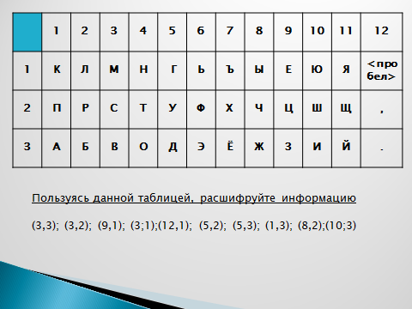
Задание 3: Запишите координаты точек, изображенных на координатной плоскости
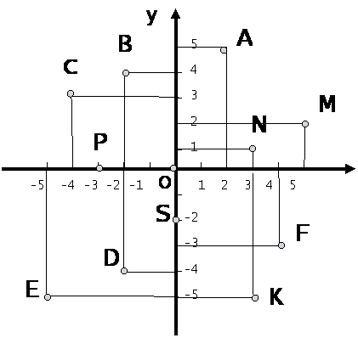
  - . Домашнее задание: стр. 253, п.11.5 учебника, № 978 (б), № 983 (а), № 985 (а).

